FASE 1

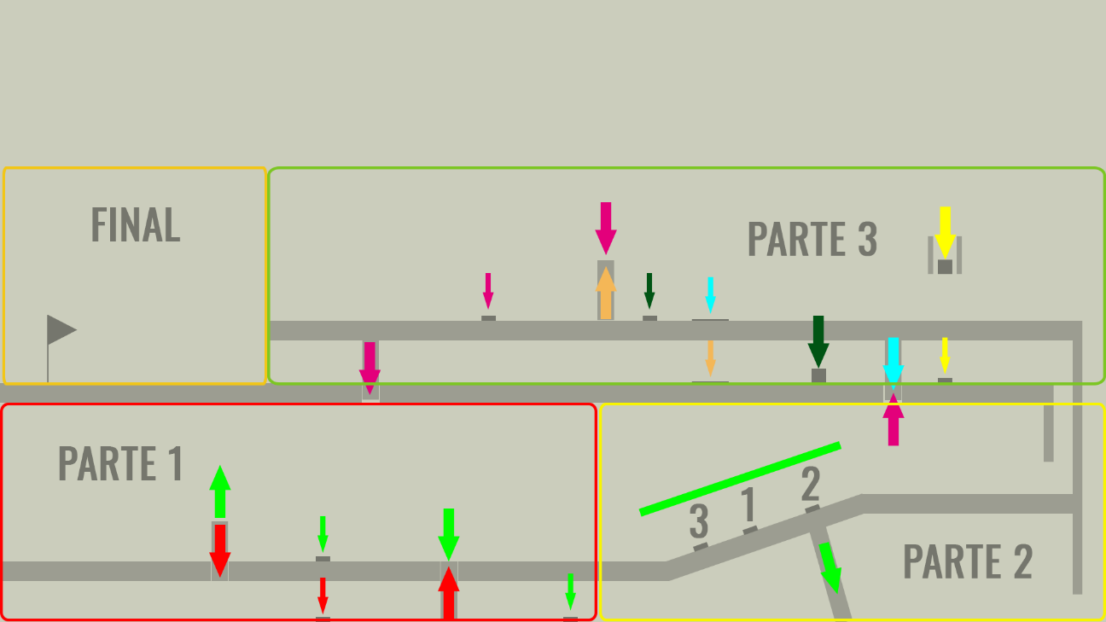

A fase um é um pequeno tutorial das mecânicas do jogo. Nela são mostradas mecânicas de botões, sequência de botões, mover blocos. O objetivo desta fase é mostrar as mecânicas do jogo e como se deve jogar para poder passar de fase. Esta fase está dividida em 4 partes:

PARTE 1

Objetivo: Liberar a passagem de ambos os jogadores.

Dificuldade: Fácil.

Colaboração: 100% (Ainda a definir).

Explicação: Os botões realizam diferentes ações, o botão com a seta vermelha realiza as ações nas paredes com as setas vermelhas, se a seta esta apontada para cima a parede vai para cima. Para que os dois jogadores passem esta parte é necessário a colaboração dos dois pressionando os botões para liberar a passagem um para o outro.

PARTE 2

Objetivo: Liberar a passagem do jogador de baixo.

Dificuldade: Fácil.

Colaboração: 50% (Ainda a definir).

Explicação: Nesta parte existe três botões, para liberar a passagem do jogador que está na parte inferior da parte, o outro jogador deve acertar a sequência de pressão nos botões, acertando a sequência os dois são liberados para a parte três.

PARTE 3

Objetivo: Liberar a passagem de ambos os jogadores.

Dificuldade: Fácil.

Colaboração: 100% (Ainda a definir).

Explicação: A parte três traz mais uma nova mecânica do jogo, a de empurrar blocos. O jogador da parte inferior desta etapa deve pressionar o botão com a seta amarela para liberar ou reconstruir o cubo que esta na parte superior, este cubo deve ser empurrado até a plataforma com a seta azul, essa plataforma é como um botão, mais é somente acionada com o cubo. A pressão do botão liberar a parede com a seta azul, liberando a passagem para o jogador da parte inferior, então ele deve empurrar o outro cubo, com a seta verde, ate a plataforma com a seta laranja e liberar a passagem pro jogador da parte superior o botão com a seta rosa libera a passagem pro jogador inferior e trava todas as outras passagens, para que não haja o retorno.

FINAL

Objetivo: Terminar a fase um.

Dificuldade: Nenhuma.

Colaboração: 0%.

Explicação: Terminar a fase.